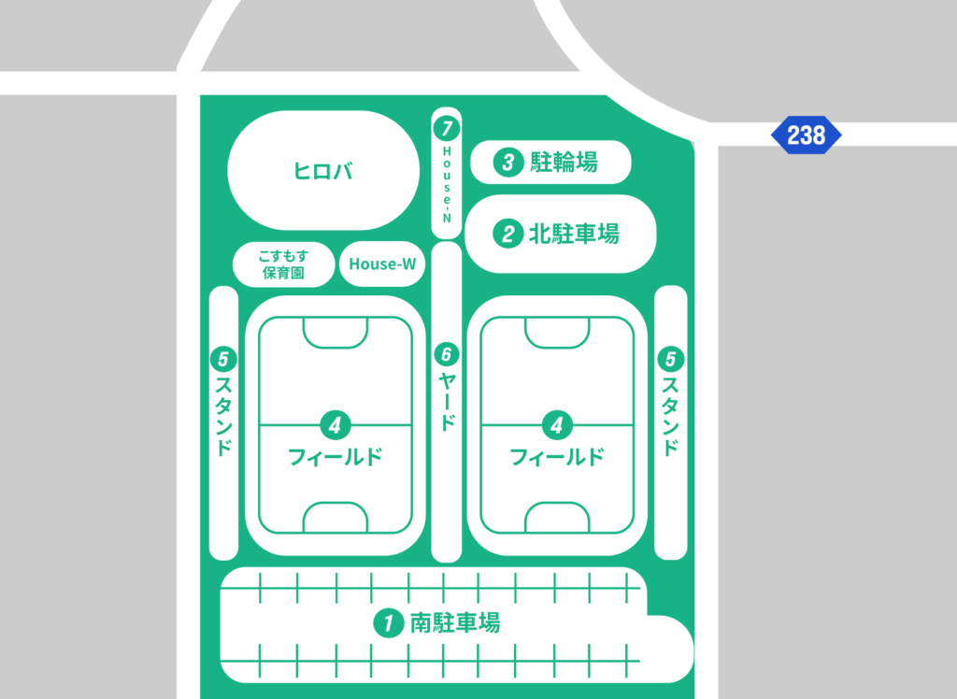

**食堂**

**開閉会式**

**来賓**

**駐車場**

**参加者**

**駐車場入口**

**倉庫**

**控室**

**サッカー**

**サッカー**

**リーダー会**

**モルック**

**スタッフ**

**駐車場**

**熊本県フットボールセンター会場図**